Stichting Hulp op Maat

p/a Jos van Roosmalen

Bloemendaalseweg 244

2051 GN Overveen Overveen, 12 augustus 2016

Investeren in kennis: help mee gynaecologen op te leiden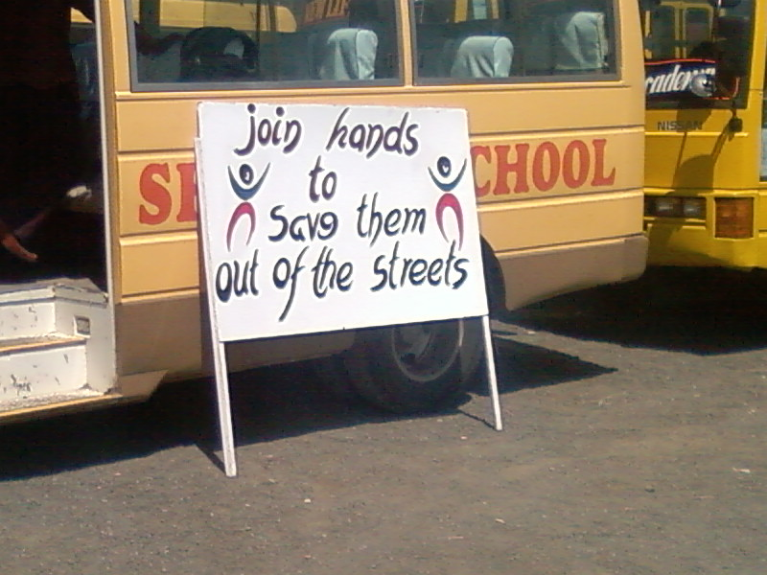

Andrew heeft zojuist zijn artsenopleiding in Dar es Salaam afgerond en gaat daarna zijn co-schappen lopen in Haydom, het rurale ziekenhuis in Arusha region, waar hij zes jaar geleden werkzaam was als clinical officer. Inmiddels ondersteunt de Stichting een arts die in Dodoma wordt opgeleid tot gynaecoloog. Via Prof. Andrew Browning kregen we tevens het verzoek een jonge arts te ondersteunen bij zijn opleiding tot gynaecoloog. Browning is bekend van zijn aktiviteiten gericht op het voorkόmen en behandelen van blaasfistels, ontstaan na vastgelopen bevallingen. De jonge dokter Freddy heeft onder zijn leiding reeds ervaring opgedaan in de verloskunde en in het operatief corrigeren van deze fistels. Hij heeft nu de kans gekregen een vierjarige opleiding tot gynaecoloog te volgen in het Kilimanjaro Christian Medical Center in Moshi. Freddy behoort tot de uitzonderingen die graag na zijn opleiding weer wil terugkeren naar het lokale rurale ziekenhuis in Arusha om fistelpatenten te helpen. Ook is hij betrokken bij de opsporing van baarmoederhalskanker door middel van visuele inspectie met azijnzuur en behandeling met cryo. Freddy’s motivatiebrief en Andrew Browning’s aanbevelingsbrief zijn te vinden op de website van de Stichting (z.o.z.).

De vier straatkinderen uit Arusha doen het goed: Lampard beëindigt komend jaar het College of Wildlife Management, een opleiding die hem dan een baan garandeert binnen de toeristenindustrie. Mussa doet binnenkort eindexamen van de middelbare school op A-level. Hun twee jongere vrienden John zit in de een na laatste klas en Frank doet dit jaar eindexamen op de middelbare school op O-level. Zij wonen met zijn vieren en steunen elkaar door dik en dun. Het is ongelofelijk te zien hoe optimistisch en met volharding ze iedere dag weer naar school gaan en in niets laten zien, dat ze ooit van huis wegliepen en op straat leefden. In hun vakanties treden ze op als drager bij safari’s van toeristen, waardoor hun leven iets “dragelijker” wordt. Op dit moment worden door de Stichting 12 jongens en 3 meisjes ondersteund. Dit laatste is extra belangrijk daar een van onze donoren speciaal voor het onderwijs van meisjes doneert.

Uw gift aan de Stichting Hulp op Maat komt voor het overgrote deel terecht op de plek waar het voor bedoeld is. U ziet dat de bankkosten oplopen (“de banken hebben het moeilijk”!), maar dat is het dan ook. Het gaat om een vorm van hulp, die nog steeds betekent dat je het zelf moet doen: wij kopen geen diploma’s voor de studenten; het diploma hangt geheel af van hun eigen input. We zijn ook geinteresseerd in het ontvangen van gebruikte laptops die nog in redelijke staat verkeren. Laptops zijn zeer geliefd bij de studenten, die hun studie aanzienlijk vergemakkelijken.

Output van de Stichting is er in de vorm van de vele school – en universitaire diploma’s en banen, die de meesten inmiddels hebben verkregen. Dat geeft hen weer de mogelijkheid broers, zusjes en andere familieleden te helpen hetzelfde te bereiken. De wereld veranderen doet U niet, maar de wereld van de studenten en hun netwerk helpt U wel veranderen. Het lijken druppels, maar voor de betrokkenen gaat het om een wereld van verschil!

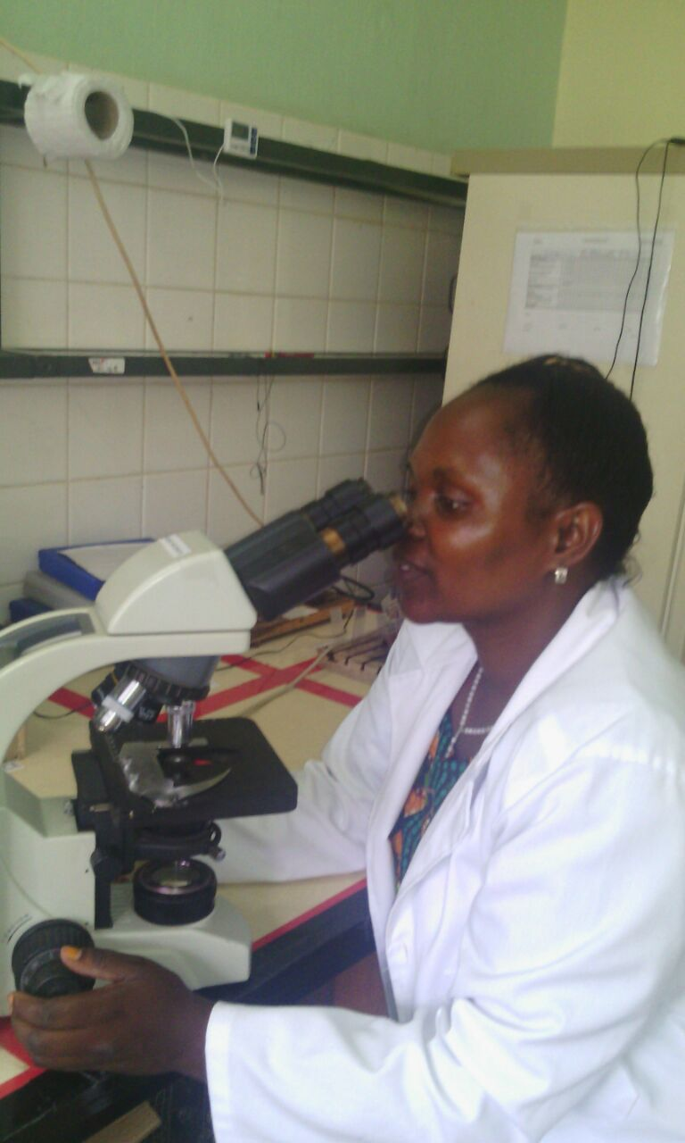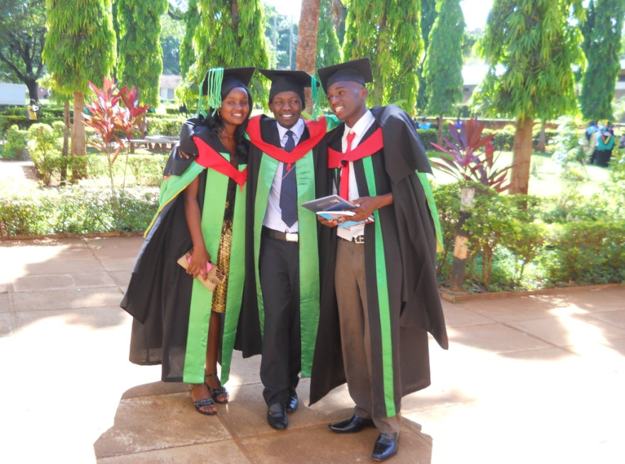

Ook dit jaar waren er weer vrienden en bekenden, die ter gelegenheid van wat voor feest of gelegenheid dan ook geld inzamelden voor de Stichting en ook hier past weer grote dankbaarheid. Via U kunnen wij zeer dankbaar werk in de praktijk brengen.

Het banknummer van de Stichting (**ANBI-geregistreerd** ) is:

**NL53 ABNA 0 614 3209 76**

ABN-AMRO Bloemendaal

[www.transparante-anbi.nl/Product/Embed/3643](http://www.transparante-anbi.nl/Product/Embed/3643)

Mocht u overwegen op een fiscaal aantrekkelijke manier te willen schenken door middel van een lijfrenteschenking voor minimaal 5 jaar, daar is tegenwoordig geen notariële acte meer voor nodig. Hiervoor volstaat een brief van de Stichting waarin U hebt vastgelegd het af te trekken bedrag gedurende 5 jaar te storten. Neem hiervoor contact op via mijn mailadres: [j.j.m.van_roosmalen@lumc.nl (let](mailto:j.j.m.van_roosmalen@lumc.nl%20(let) op de “underscore” tussen van en roosmalen).

Wij zijn Uw dankbaar voor Uw ondersteuning gedurende de afgelopen jaren en hopen, dat U ook dit jaar weer een bijdrage aan de Stichting wilt overwegen.

Met vriendelijke groeten,

Jos van Roosmalen

**IN UIT**

Saldo per 31-12-2014 11.394,62 Bankkosten 723,00

Transparante ANBI 59,90

Giften 2015 24.171,48 Uitgaven voor scholing 27.923,67 **Saldo per 31-12-2015 6.803,29**